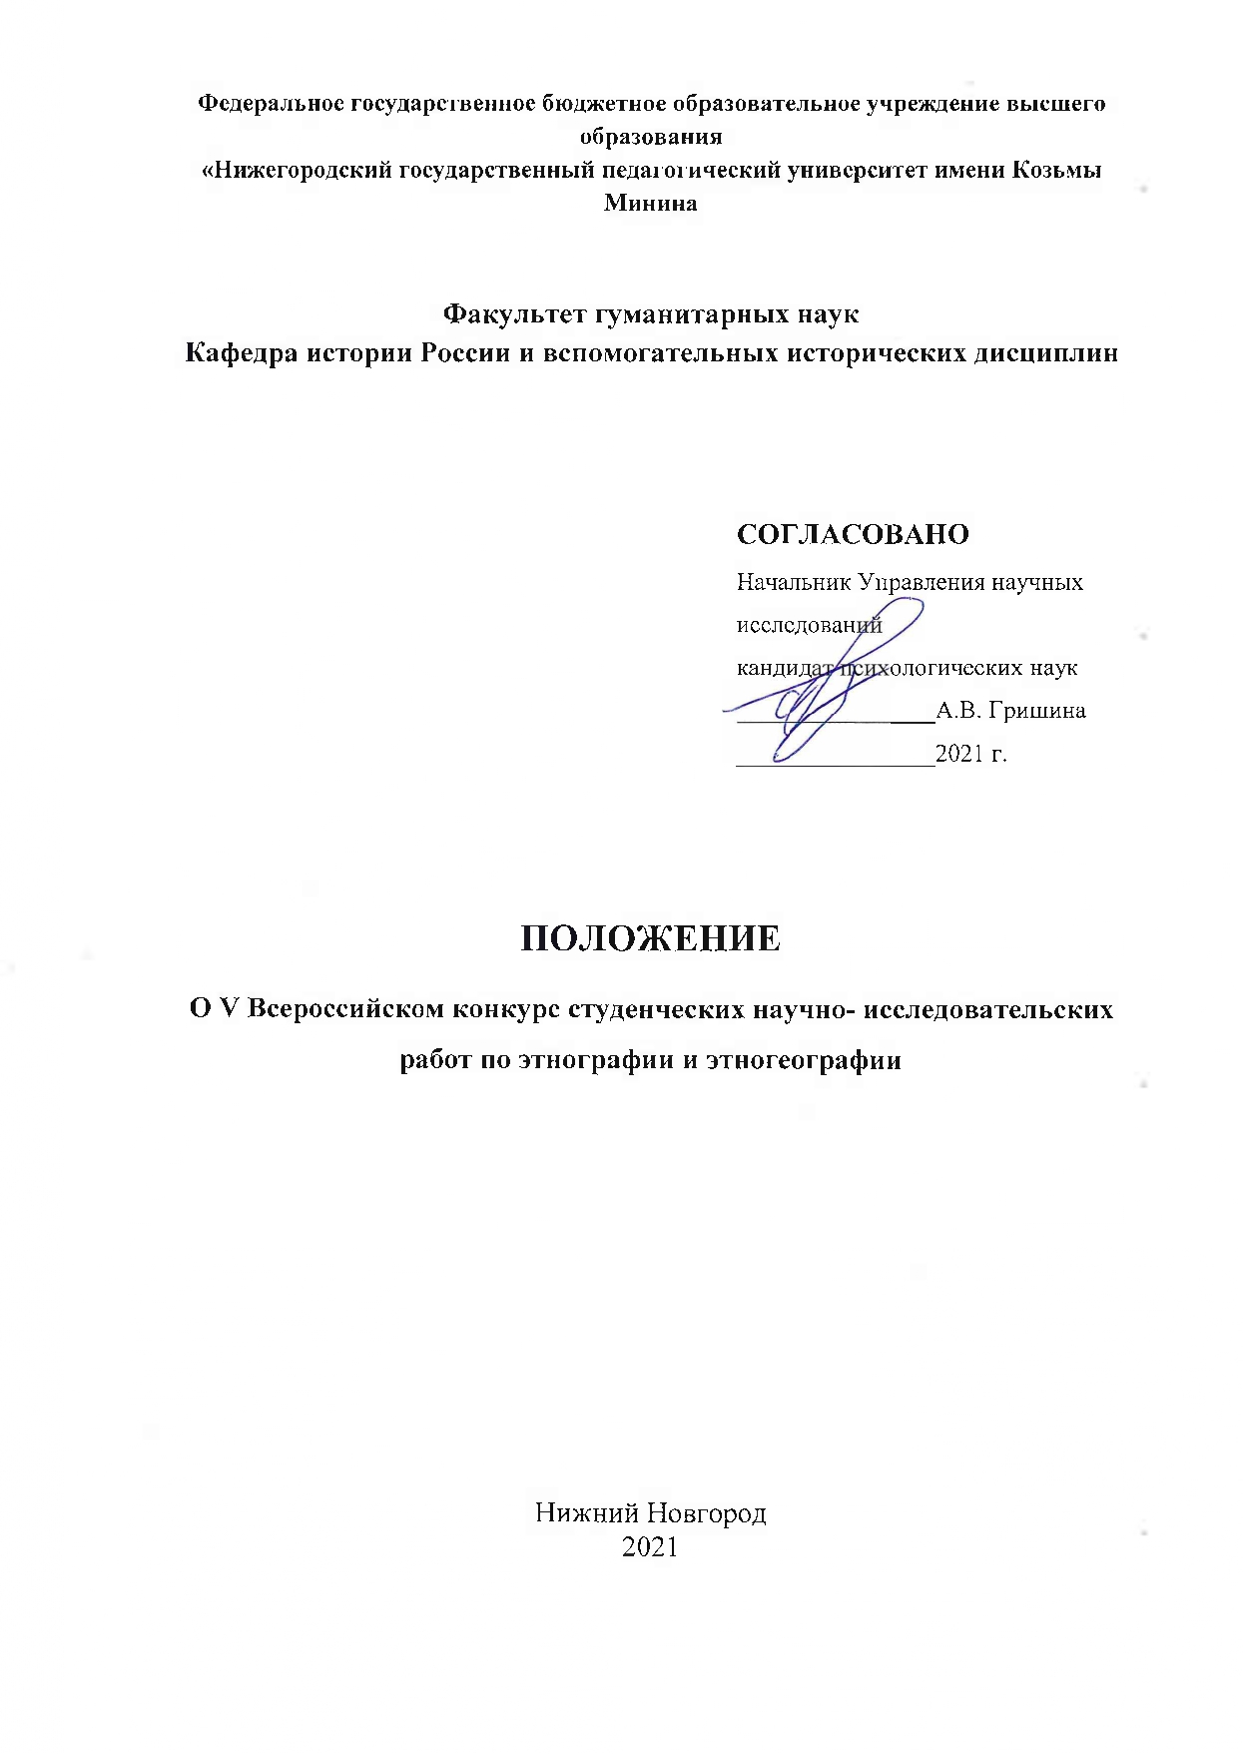
Положение V Всероссийском конкурс студенческих научно- исследовательских работ по этнографии и этногеографии принято на заседании кафедры истории России и вспомогательных исторических дисциплин, протокол № 8 от «6» апреля 2021 года.

Разработчик
к.и.н, доцент Шляхов М.Ю.

Согласовано:

Декан факультета_____________

_______________ФИО

Зав. кафедрой ________________/Шуршикова А.В./
«____»_________2021 г.

1. ОБЩИЕ ПОЛОЖЕНИЯ
1.1. Настоящее Положение определяет цели, задачи, условия и порядок проведения Всероссийского конкурса студенческих научно- исследовательских работ по этнографии и этногеографии (далее – конкурс), а также требования к участникам, порядок представления работ, критерии оценки, сроки подведения итогов и порядок награждения победителей.
1.2. Организацию и проведение конкурса осуществляет факультет гуманитарных наук кафедра истории России и вспомогательных исторических дисциплин. Федерального государственного бюджетного образовательного учреждения высшего образования «Нижегородский государственный педагогический университет имени Козьмы Минина» (Мининский университет) (далее – Университет).
1.3. Непосредственный порядок проведения конкурса регламентируется решениями, принимаемыми организационным комитетом (далее – Оргкомитет).
1.4. Для оценивания работ оргкомитет формирует группу экспертов/предметную комиссию в качественном и количественном составе, необходимом для обеспечения объективного и независимого судейства.
2. ЦЕЛЬ И ЗАДАЧИ КОНКУРСА
2.1. Цель конкурса: создание условий для самореализации молодежи, формирования национальной идентичности и толерантности к народам России и мира, развития навыков научно-исследовательской деятельности, приобретение опыта работы в составе творческого коллектива через поддержку и стимулирование студенческих инициатив
2.2. Задачи конкурса:
2.2.1. Выявление и поддержка лучших научно-исследовательских работ студентов в области этнографии и этногеографии.
2.2.2. Формирование навыков научно-исследовательской деятельности.
2.2.3. Развитие конструктивного практического взаимодействия между студентами и педагогами в учебно-воспитательном пространстве университета и других вузов.
2.2.4. Формирование банка идей для возможного участия университета в международной научно-исследовательской деятельности в области этнографии и этногеографии.
3. ТРЕБОВАНИЯ К УЧАСТНИКАМ КОНКУРСА
3.1. В конкурсе могут принять участие школьники, студенты, аспиранты, магистранты и студенты учреждений СПО и высших учебных заведений.

4. УСЛОВИЯ И ПОРЯДОК ПРОВЕДЕНИЯ КОНКУРСА
4.1. Формат проведения конкурса предполагает 2 этапа и организуется c 22 апреля по 6 июня 2021 года в заочной форме.
Первый этап: 22 апреля по 22 мая 2021 года. Приём заявок и работ от участников конкурса
Второй этап: 22 мая по 6 июня 2021 года. Оценка работ экспертами конкурса и подведение итогов.
4.2. Обязательным условием участия в конкурсе является наличие заявки и работы установленного образца.
4.3. Конкурс проводится по следующим областям наук и номинациям:
- Национальная идентичность народов России
- Этнография народов мира. Этногеографические аспекты туристских регионов мира.
- Этнография, этнология и этногеография
- Актуальные проблемы религии и социологии
- Этнопедагогика.
- Историческое и географическое краеведение. Этнография в школе
- Актуальные проблемы педагогической и социальной этнопсихологии

5. ТРЕБОВАНИЯ К ПРЕДОСТАВЛЕНИЮ И ОФОРМЛЕНИЮ РАБОТ
5.1.Научно-исследовательская работа должна быть оформлена в соответствии с Приложением № 2, 3.
5.2.Научно-исследовательская работа должна быть предоставлена в электронном виде. Набор осуществляется в текстовом редакторе Microsoft Word, шрифтом Times New Roman, кегль 14, интервал 1,5, выравнивание по ширине; поля: нижнее и верхнее – 2 см, левое 3 см, правое 1,5 см. Объем работы от 15 до 30 страниц. Работы, оформленные не по требованиям к участию в конкурсе, не принимаются.
5.4.Научно-исследовательская работа может включать в себя фотографии, видеофрагменты, презентации и другую информацию по выбранной теме, которая направлена на раскрытие содержания исследования. Работа должна быть представлена в электронном виде на почту: ekaterina.surovegina@mail.ru

6. КРИТЕРИИ ОЦЕНКИ
При оценке работ члены комиссий руководствуются следующими критериями:
– глубина исследования проблемы;
– оригинальность, творческий подход к исследованию проблемы;
– законченность раскрытия темы работы;
– богатство фактического материала;
– актуальность работы, значение исследуемой проблемы для современности.
При выставлении оценок представляется исходить из следующих критериев.
10 – выдающая работа, сделанная на уровне зрелого ученого, содержащая интересные новые результаты.
9 – яркая, запоминающая работа с серьезными элементами новизны.
8 – хорошая работа с безусловными элементами новизны.
7 – интересная, доброкачественная работа с определенными элементами новизны.
6 – грамотная работа, в которой присутствуют элементы новизны.
5 – работа скорее средняя, чем хорошая.
4 – работа не выше среднего уровня.
7. ПОДВЕДЕНИЕ ИТОГОВ И НАГРАЖДЕНИЕ
7.1 . Подведение итогов конкурса по каждой номинации проводится на заседании секционной комиссии при условии присутствия на заседании не менее половины ее членов. Результаты оформляются протоколом и представляются в Оргкомитет конкурса в трехдневный срок от даты заседания.
7.2. Количество призовых мест в каждой номинации.
1 первое, 2 вторых, 3 третьих места.
7.3. Если две и более работы, претендующие на призовое место, получили одинаковую среднюю оценку, окончательное решение принимается в результате голосования членов комиссии простым большинством голосов. При этом призовое место может быть распределено между соискателями двух работ при условии, что другое призовое место не присуждается, и общее число работ победителей не превышает трех.
7.4. Помимо победителей Конкурса, по каждой номинации могут быть определены лауреаты Конкурса, число которых не должно превышать десять процентов от числа заявок, поданных на Конкурс по данной номинации. Лауреаты определяются на основе средней оценки, выставленной всеми членами комиссии, рассматривавшими данную работу. Места работам лауреатов не присуждаются.

8. КОНТАКТНЫЕ ДАННЫЕ ОРГАНИЗАТОРОВ КОНКУРСА
8.1. Материалы для участия в конкурсе представляются на кафедру истории и вспомогательных исторических дисциплин. Ответственное лицо: Суровегина Екатерина Сергеевна, (телефон: +79049194414 e-mail: ekaterina.surovegina@mail.ru)
8.2. Методическая и консультативная помощь участникам конкурса осуществляется кафедрой истории России и вспомогательных исторических дисциплин
(телефон: 436-40-42 доб. 207).

